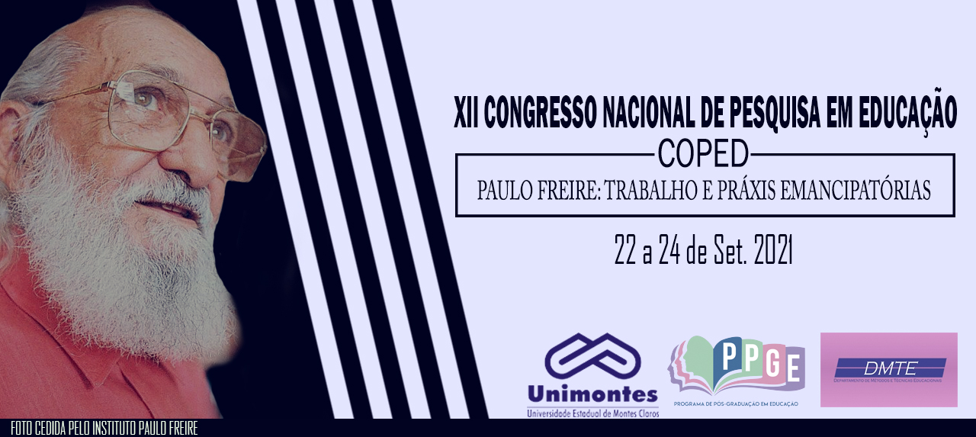

O LEGADO DE PAULO FREIRE E A ATUALIDADE DE SUA PRÁXIS LIBERTADORA
Talita Donegá dos Anjos
Nathalia Donegá dos Anjos
Claudia Pereira de Padua Sabia
Cláudio Roberto Brocanelli
Universidade Estadual Paulista Júlio de Mesquita Filho (UNESP), Faculdade de Filosofia e Ciências, Graduandas do Curso de Pedagogia; voluntaria e bolsista do PIBID; Professores e orientadores do PIBID, Marília; Estado de São Paulo; talita_anjoos@hotmail.com nathalia_anjos@live.com claudia.sabia@unesp.br claudiobrocanelli@gmail.com

Resumo
Paulo Freire foi influenciador desde o passado contribuindo para a educação de países recém libertos da opressão. Durante sua vida, não foi um recolonizador, foi aberto ao aprendizado a fim de compreender a cultura dos outros sem negá-la e exercer o ensino O presente trabalho objetiva identificar as principais contribuições teóricas de Paulo Freire contidas nas obras “Pedagogia do Oprimido” e “Educação como prática da Liberdade”, para o enfrentamento aos ataques à educação pública atual (Reforma do Ensino Médio, Base Nacional Comum Curricular (BNCC), voucher na educação infantil, mudanças na formação inicial dos professores, entre outras medidas. A Metodologia utilizada é a pesquisa bibliográfica. Como resultados parciais, identificamos a partir da leitura das obras atemporais de Paulo Freire, a sua proposta de “práxis libertadora”, permite aos sujeitos luz para que se alcance a emancipação, a libertação e tomada de consciência crítica.
Palavras Chaves: Paulo Freire; Educação Emancipadora; Consciência Crítica.
Introdução:
O pesquisador Paulo Reglus Neves Freire, nasceu em Recife, no dia 19 de setembro de 1921, estando presentes em diversos movimentos sociais ao longo dos anos. Os termos: liberdade, política, diálogo, transformação, estre outros estão presentes em suas obras, do qual “buscou despertar no povo uma ação transformadora a partir do conhecimento formal, através da escrita e da leitura” (REIS, 2012, p.20). Seus estudos são destaques no mundo, lembrados, propagados e presentes até os dias atuais.
Justificativa e problema da pesquisa
As vivencias do educador estão presente em suas obras, manifestando nos leitores e seguidores de sua pedagogia a força inicial de uma transformação social por meio da educação libertadora. A educação está entrelaçada a democracia, como o tal, o processo educativo deve ser participativo e dinâmico, sendo a escola autêntica de saberes para que a formação dos alunos seja integral. Consideramos relevante a reflexão para o reconhecimento e a luta por uma educação emancipadora em prol da consciência crítica dos sujeitos. Quais as contribuições das obras “Pedagogia do Oprimido” e “Educação como prática da liberdade” para o enfrentamento dos “ataques” a educação pública atual?
Objetivos da pesquisa
O estudo tem como objetivo identificar a contribuição das obras de Freire e “Pedagogia do Oprimido” e “Educação como prática da liberdade” para o enfrentamento aos “ataques” à educação pública atual (Reforma do Ensino Médio, Base Nacional Comum Curricular (BNCC), voucher na educação infantil, mudanças na formação inicial dos professores, entre outras medidas.
Referencial teórico que fundamenta a pesquisa:
Além Apoiados em Costa (2016) explicitamos que a contextualização de Freire enfatiza o “sintoma de uma sociedade com graves desigualdades sociais, o analfabetismo, assim como outras problemáticas, resulta da privação do direito à educação e da distância – intencionalmente construída – entre a escola e as classes populares.” (COSTA, 2016 p.99). Entendemos assim a “Liberdade não como fim, mas como meio” (COSTA, 2016 p.100), para resgatar o potencial humano em suas ações dialógicas emancipadoras. Os autores Pitano, Streck, Moretti, (2020) e Reis (2012) deslumbram a imagem de Freire sob a perspectiva de sua história pessoal e política. Enquanto Dalaqua (2020), Silva; Fernandes, Souza, (2015), destacam a liberdade democrática e suas contribuições aos educadores. Assim, se reafirmar “uma educação para a decisão, para a responsabilidade social e política” (SILVA, 2000, p.183)
Procedimentos metodológicos:
A Metodologia utilizada é a pesquisa bibliográfica. Além das obras de Freire “Pedagogia do Oprimido” e “Educação como prática da liberdade”, realizamos levantamento bibliográfico em repositórios de periódicos nacionais (Scielo) e produção de dissertação e teses na Biblioteca Digital Brasileira de Teses e Dissertações, para auxiliar no entendimento das suas propostas.
Análise dos resultados parciais da pesquisa
A educação foi uma área pelo qual Freire lutou, não só no Brasil como nos países africanos: Zâmbia, Tanzânia, Guiné-Bissau, São Tomé e Príncipe, Angola e Cabo Verde. Além de desenvolver programas de alfabetização de adultos, reuniu-se com o Movimento Popular de Libertação da Angola; a Frente de Libertação de Moçambique e o Partido Africano para a Independência da Guiné e Cabo Verde. Também esteve em outros países. Foi Consultor Mundial das Igrejas na Suíça. As experiencias “que o teriam influenciado na incorporação da participação como premissa basilar de sua pedagogia libertadora” (PITANO, STRECK, MORETTI, 2020 p.110). Sofreu exilio no Chile trabalhou no Instituto Chileno para a Reforma Agrária, e escreveu seu principal livro: Pedagogia do Oprimido (1968). Suas obras destacam: a tomada de consciência, a ingenuidade da população oprimida, a manipulação das massas, o diálogo como processo de humanização, a valorização do ser humano como um ser de direito, entre outros, que permitiu florescer saberes da sua liberdade de expressão, sua preocupação com o outro. Suas contribuições estão presentes na formação de educadores para a Educação de Jovens e Adultos, principalmente, mas se estende aos demais. Após sua morte “o seu trabalho e suas obras foram reconhecidos em todo o mundo, seus últimos escritos foram publicados e seu método de ensino tornou-se um exemplo para todos os educadores.” (SILVA; FERNANDES, SOUZA, 2015 p.19). Dalaqua (2020), evidencia a opressão sobre os eixos atuais de raça, gênero, sexualidade, religião, classe social, entre outros, pois todo rótulo a fim de categorizar ou identificar grupos sociais leva a hierarquização de pessoas, logo, os termos inferioridade e superioridade destacados também por Freire, gera o papel de dominador/opressor sobre os oprimidos. As obras de Freire, sobre a atualidade tem o poder transformador é como um impacto libertador, “ler Freire só como um pedagogo da alfabetização deixa de lado o pensamento profundamente rico sobre democracia e liberdade que ele nos legou.” (DALAQUA, 2020, p.218). O autor descreve a preocupação no restringimento do legado de Freire ao associa-lo sobretudo a alfabetização, desconsiderando suas obras na totalidade de caráter libertador e rico. Os saberes conectam o passado ao presente e expõe o longo processo pelo qual o Brasil passou e vem tentando se libertar, “o Brasil nasceu e cresceu sem experiência de diálogo” (SILVA, 2000, p.182) isto posto, a educação atual necessita de um processo permanente de conscientização. Freire contradiz a educação tradicional que buscava introduzir no sujeito valores que não lhe é próprio. Na interpretação freiriana “um processo de mudança, necessário à democratização, revestia o movimento de educação popular de um ideal libertador.” (PITANO; STRECK; MORETTI, 2020, p.112). Os autores também destacam questões imersas na educação brasileira e a importância de reconhecer os saberes dos indivíduos em sua interioridade e a partir deste, no tempo de cada um, também lhes apresentar o mundo que lhe foi negado. A educação como prática libertadora que “complementa esse compromisso com a dimensão social da humanidade” (COSTA, 2016, p.100). A conexão dos saberes de Freire com a atualidade, permanece vivificante entre os educadores, pois contempla as doenças do qual a educação ainda não conseguiu curar.

Considerações
Os elementos levantados e desenvolvidos neste trabalho demonstram que, os fundamentos de Freire, transpassa as gerações. Seus saberes são validos para a sociedade atual, pois na interpretação freiriana, nos permite dialogar, e se envolver em questões sociais que entrelaçam o trabalho pedagógico. Rumo a uma educação libertadora, emancipatória, que permita aos sujeitos tomada de consciência crítica sobre ela e o mundo em que vive. Os impactos das mobilizações em torno das questões sociais e educacionais enfatizam a necessidade de atentarmos às relações histórico-políticas a fim de “compreender criticamente as razões desse problema e assumir-se sujeito de sua transformação” (COSTA, 2016, p.99).
Referências:
COSTA, Bruno Botelho. Paulo Freire: educador-pensador da libertação. Apoio: Fundação de Amparo à Pesquisa do Estado de São Paulo (2012/17527-9). Pró-Posições [online], v. 27, n. 1, p. 93-110, 2016
DALAQUA, Gustavo Hessmann: Liberdade democrática como desenvolvimento de si, resistência à opressão e à injustiça epistêmica. Trans/Form/Ação [online]. 2020, v. 43, n. 3, p. 213-234.
FREIRE, Paulo. Educação como prática da liberdade. 23ª ed. Rio de Janeiro: Paz e Terra, 1999.
FREIRE, Paulo. Pedagogia do Oprimido. Rio de Janeiro: Paz e Terra, 2005, 42ª edição.
PITANO, Sandro de Castro; STRECK, Danilo Romeu; MORETTI, Cheron Zanini. As tramas da participação na pedagogia freireana: fundamentos para uma democracia radical. Civitas - Revista de Ciências Sociais [online]. 2020, v. 20, n. 1, p. 109-118.
REIS, Pollyanna Júnia Fernandes Maia. Paulo Freire – Análise de uma história de vida. 2012. p. 12-177, f. Dissertação. (Programa de Mestrado em Letras) – Universidade Federal de São João Del Rei (UFSJ), São João Del Rei, 2012.
SILVA, Edvaneide Barbosa da. Educação como prática da liberdade. Revista Brasileira de Educação. 2000, n. 14, pp. 180-186.
SILVA, Jeane Maria da; FERNANDES, Josefa Nerice Gonçalves; SOUZA, Kalyne Aprígio. O docente da educação de jovens e adultos e a formação da autonomia do educando. 2015. 46 f. Monografia. (Licenciatura em Pedagogia) - Universidade Federal da Paraíba (UFPB), Paraíba, 2015.

